РОССИЙСКИЙ УНИВЕРСИТЕТ ДРУЖБЫ НАРОДОВ
Факультет физико-математических и естественных наук

ОТЧЁТ
ПО ЛАБОРАТОРНОЙ РАБОТЕ №15
дисциплина: Администрирование сетевых подсистем

Студент: Талебу Тенке Франк
Студ. билет № 1032224534
Группа: НФИбд-02-23

МОСКВА
2025 г.

Цель работы:

Целью данной работы является получение навыков по работе с журналами системных событий.

Выполнение работы:
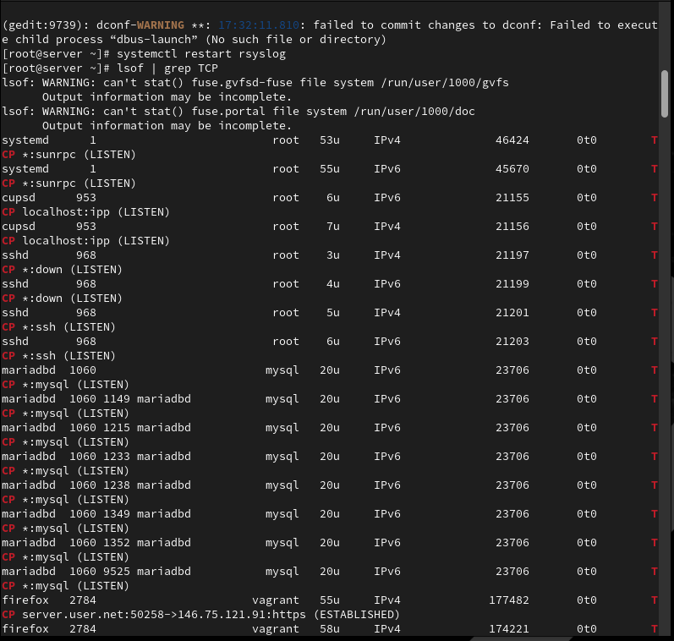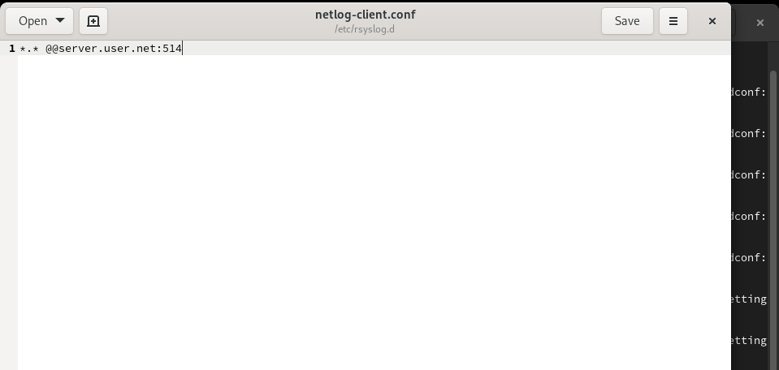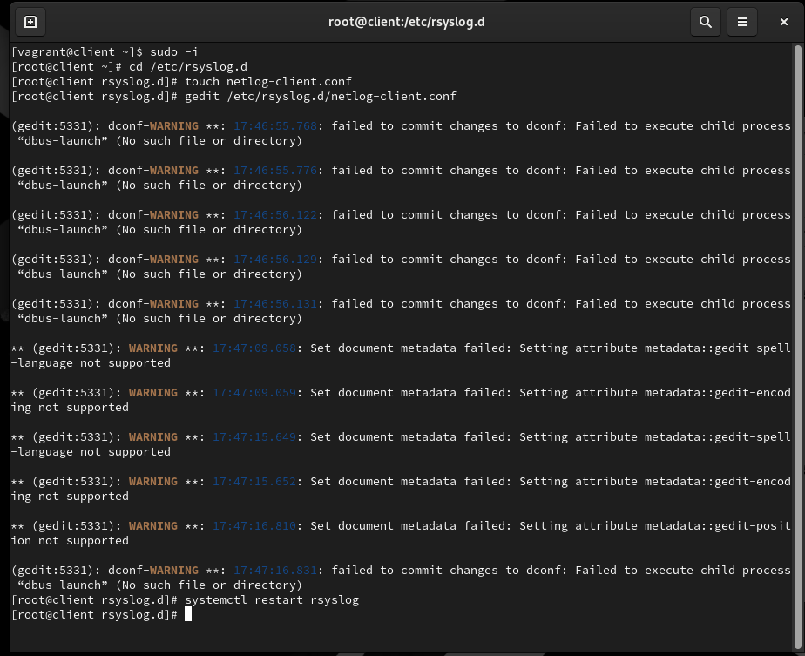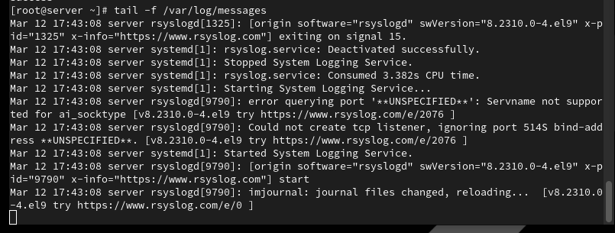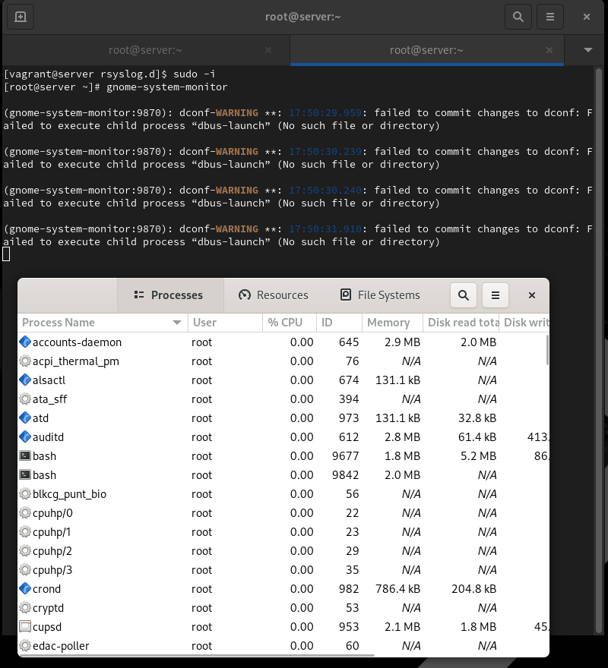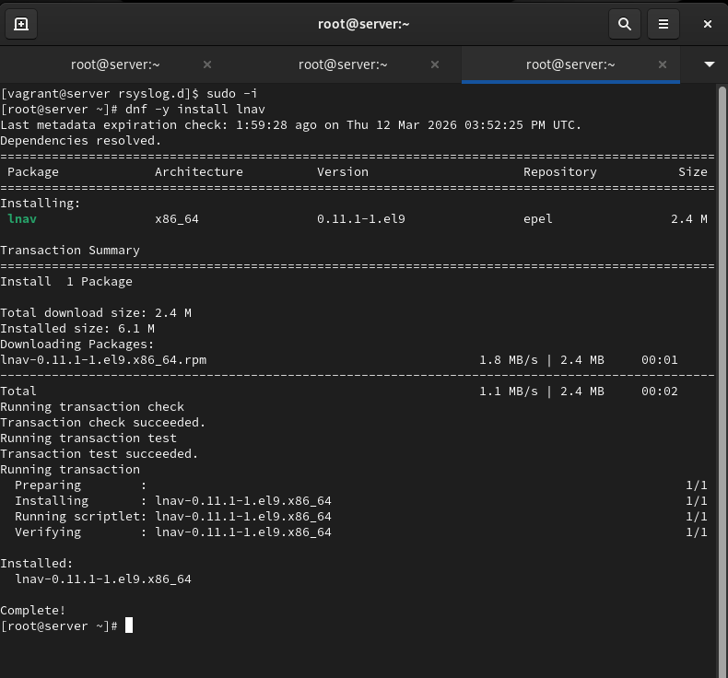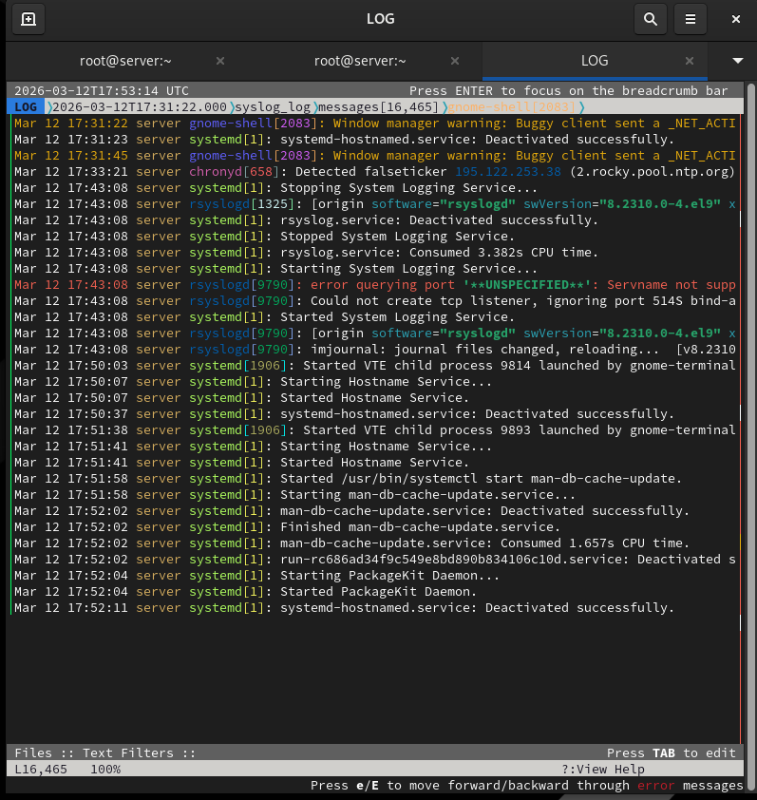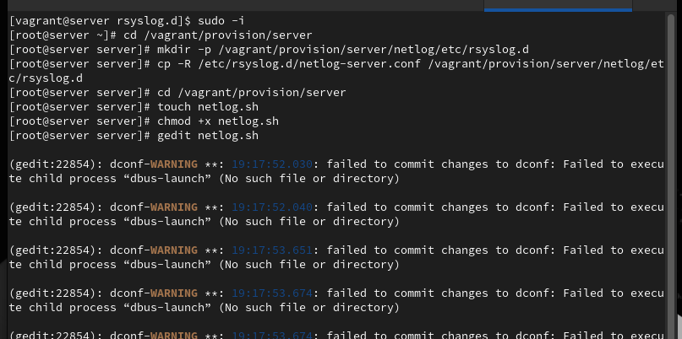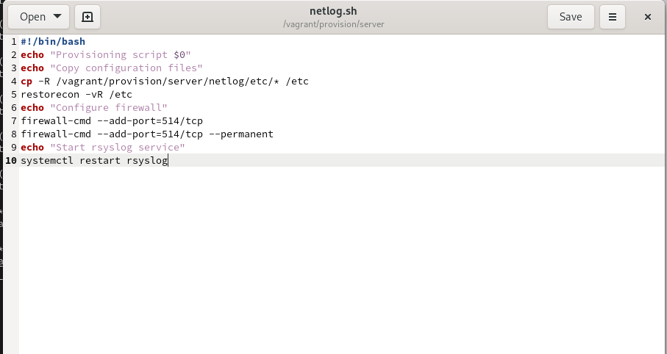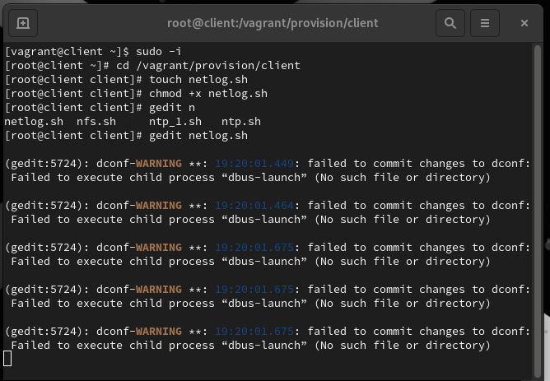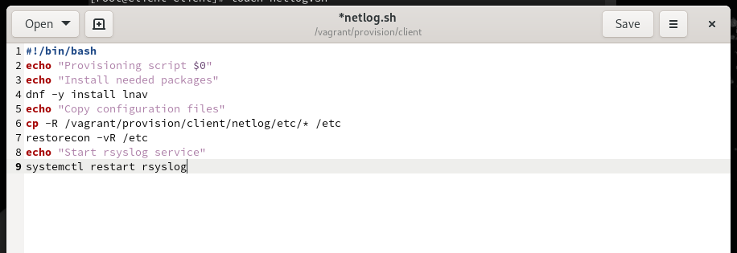

Вывод:

В ходе выполнения лабораторной работы были получены навыки по работе с журналами системных событий.

Ответы на контрольные вопросы:
- Какой модуль rsyslog вы должны использовать для приёма сообщений от journald? - Для приёма сообщений от journald в rsyslog используется модуль imjournal.
- Как называется устаревший модуль, который можно использовать для включения приёма сообщений журнала в rsyslog? - Устаревший модуль для приема сообщений журнала в rsyslog - imuxsock (или imuxsock_legacy).
- Чтобы убедиться, что устаревший метод приёма сообщений из journald в rsyslog не используется, какой дополнительный параметр следует использовать? - Для предотвращения использования устаревшего метода можно использовать параметр SystemMaxUseForward=no в файле /etc/systemd/journald.conf.
- В каком конфигурационном файле содержатся настройки, которые позволяют вам настраивать работу журнала? - Настройки, позволяющие настроить работу журнала, содержатся в файле /etc/systemd/journald.conf.
- Каким параметром управляется пересылка сообщений из journald в rsyslog? - Для управления пересылкой сообщений из journald в rsyslog используется параметр ForwardToSyslog=yes в файле /etc/systemd/journald.conf.
- Какой модуль rsyslog вы можете использовать для включения сообщений из файла журнала, не созданного rsyslog? - Для включения сообщений из файла журнала, не созданного rsyslog, используется модуль imfile.
- Какой модуль rsyslog вам нужно использовать для пересылки сообщений в базу данных MariaDB? - Для пересылки сообщений в базу данных MariaDB используется модуль ommysql или ommysqlps.
- Какие две строки вам нужно включить в rsyslog.conf, чтобы позволить текущему журнальному серверу получать сообщения через TCP? - Добавьте следующие строки в rsyslog.conf:
$ModLoad imtcp
$InputTCPServerRun 514
- Как настроить локальный брандмауэр, чтобы разрешить приём сообщений журнала через порт TCP 514? –
Используйте команды для открытия порта:
sudo firewall-cmd --permanent --add-port=514/tcp
sudo firewall-cmd --reload
Или:
sudo iptables -A INPUT -p tcp --dport 514 -j ACCEPT
sudo service iptables save
sudo service iptables restart

